**Якубёнок (в девичестве Коренько) Регина (Jakubionkowa Regina z Korzeńkow)**

16 февраля 1813 г – венчание с молодым Яном Якубёнком с деревни Осово (НИАБ 136-13-920, лист 19, №3/1813-б (ориг)).

**НИАБ 136-13-920:** Лист 19. **Метрическая запись №3/1813-б (ориг).**

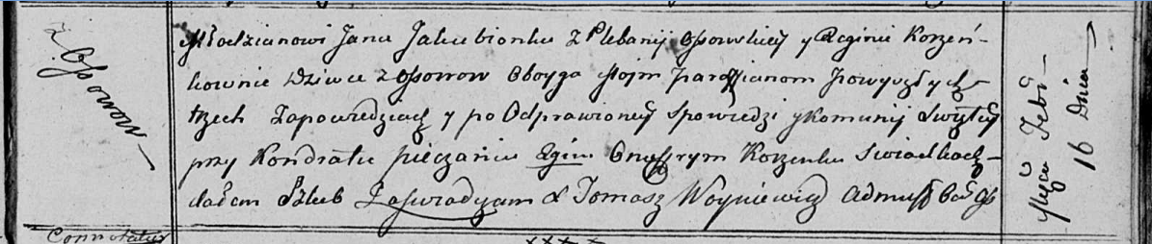

Осовская Покровская церковь. 16 февраля 1813 года. Запись о венчании.

Jakubionek Jan – жених, молодой, парафии Осовской, плебания Осовская, с деревни Осово.

Korzeńkowna Regina – невеста, девка, парафии Осовской, с деревни Осово.

Pieczań Kondrat – свидетель.

Korzenka Onufry – свидетель.

Woyniewicz Tomasz – ксёндз.